Fahrradparksystem Anlehnbügel 9600

WSM - Walter Solbach Metallbau

Eigenschaften

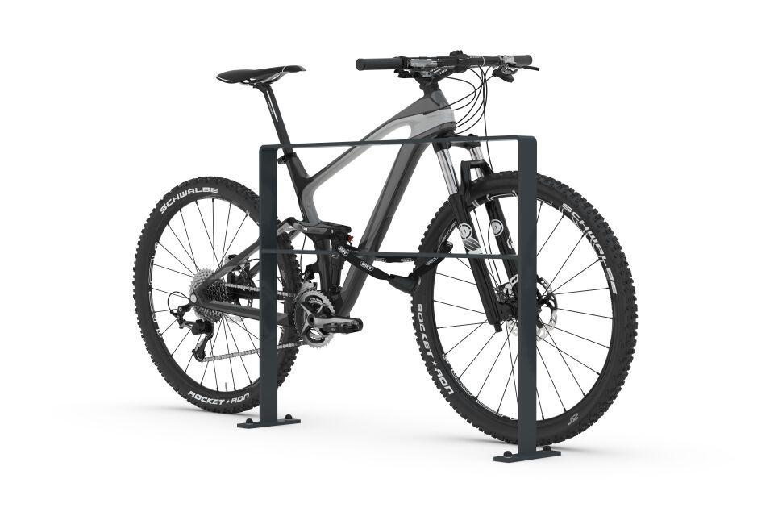

Farbton

anthrazit, schwarz

Montageart

Bodenmontage, Einbau in Beton

Oberfläche

feuerverzinkt, pulverbeschichtet

Werkstoff

Stahl

Breite (mm)

1.000,00

Höhe (mm)

800,00 - 1.150,00

Gewicht (kg)

15,60 - 22,10

Einparkart

Zum Anlehnen

Einstellplätze

2

Knierohr

Nein, Ja

Seiten

Zweiseitig